**МИНИСТЕРСТВО ОБРАЗОВАНИЯ И НАУКИ РОССИЙСКОЙ ФЕДЕРАЦИИ**

**Федеральное государственное автономное образовательное учреждение высшего образования**

**«НАЦИОНАЛЬНЫЙ ИССЛЕДОВАТЕЛЬСКИЙ ТОМСКИЙ ПОЛИТЕХНИЧЕСКИЙ УНИВЕРСИТЕТ»**

**Инженерная школа информационных технологий и робототехники Отделение информационных технологий**

**Информатика и вычислительная техника**

Отчет по Лабораторной работе 5

Знакомство с WinForms. Создание графического интерфейса

Выполнил

Студент группы 8В23 _________________ Балашов А.Д.

Проверил

Доцент ОИТ _________________ Хамухин А. А.

Томск 2024

**Цель работы**

Ознакомиться с WinForms. Создать графический интерфейс для написанного

ранее консольного приложения в соответствии с вариантом.

**Задание**

Необходимо создать графический интерфейс написанного ранее консольного

приложения.

1. К созданному в 4 лабораторной работе решению (solution) необходимо добавить проект Windows Forms и назначить его запускаемым проектом, вместо проекта консольного приложения.
2. На главной форме необходимо реализовать следующие элементы:
   1. Список созданных объектов (например, с помощью элемента ListBox);
   2. Кнопку добавления нового объекта, по нажатию на которую должна появляться новая форма с выбором класса создаваемого объекта и набором полей ввода атрибутов;
   3. Кнопку удаления выделенного объекта из списка;
   4. Кнопку редактирования выделенного объекта из списка, по нажатию на которую должна появляться новая форма с атрибутами объекта;
   5. Текстовый элемент (например, Label) содержащий рассчитанный параметр вашего задания. Этот элемент должен автоматически обновляться при добавлении/удалении/изменении объектов.
3. На форме добавления и изменения объектов должны быть кнопки ОК и Отмена.

**Процесс выполнения**

Создаю проект winforms для написанного ранее консольного приложения. (рисунок 1)

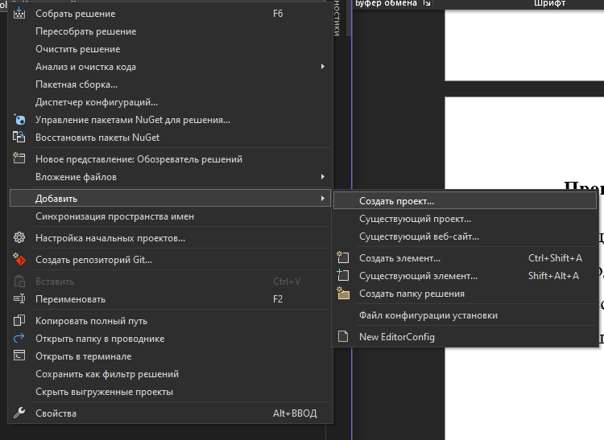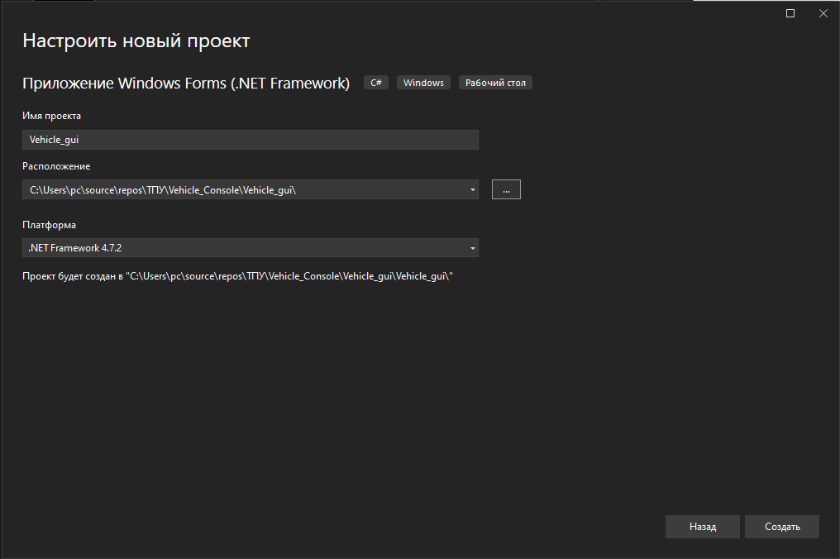

Рисунок 1 – Создание нового проекта к решению

Назначаю созданный проект winforms запускаемым вместо проекта консольного приложения. (рисунок 2)

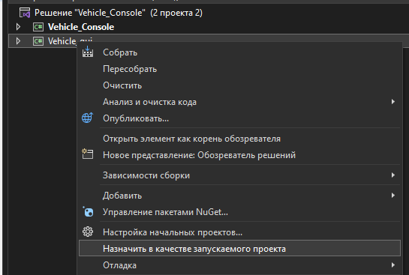

Рисунок 2 – Назначение проектом по умолчанию

В соответствии с заданием добавляю на главную форму элемент ListBox, который будет содержать в себе коллекцию объектов классов. Добавляю кнопку, которая будет вызывать форму «Add», в котором можно настроить значения полей объекта класса, который будет добавлен в основную коллекцию. Так же на основной форме располагается элемент Label, в котором будет обновляться значение суммы за проезд, при изменении объектов коллекции.

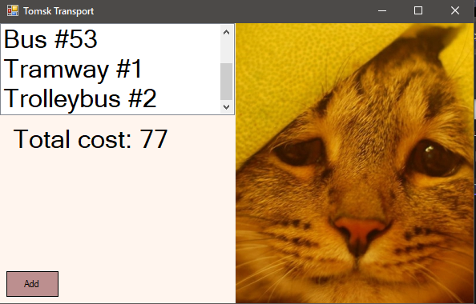

Рисунок 3 – Добавленные элементы на основную форму

Для реализации функционала по изменению полей объектов классов и удаления этих объектов было решено добавить элемент управления ContexMenuStrip. При нажатии левой кнопкой мыши по элементу из списка ListBox(а), открывается меню с кнопками «Edit», «Delete»

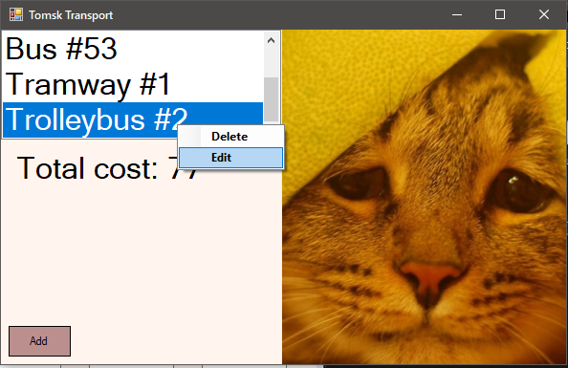

Рисунок 4 – Кнопки Delete и Edit

При нажатии на кнопку «Edit», открывается новая форма, в которой в зависимости от класса объекта открывается соответствующее количество полей для вода изменений полей объекта.

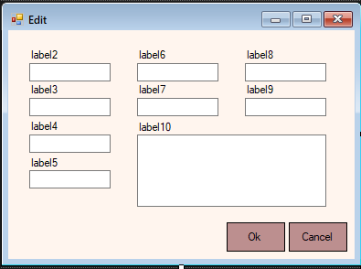

Рисунок 5 – Форма для изменения полей объекта класса

Форма для добавления новых объектов имеет похожее строение, за исключением возможности самостоятельного выбора класса объекта.

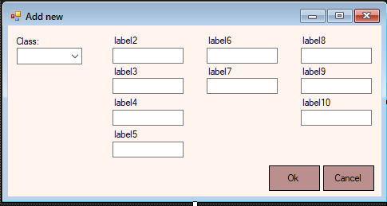

Рисунок 6 – Форма для добавления новых объектов класса

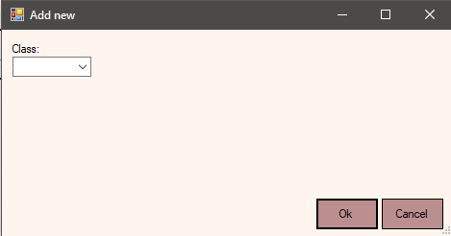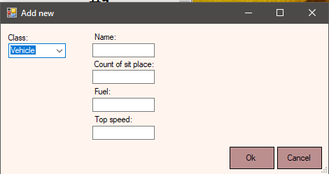

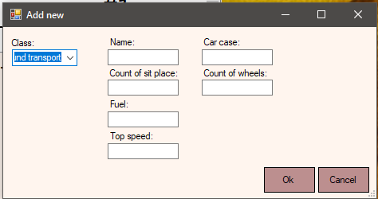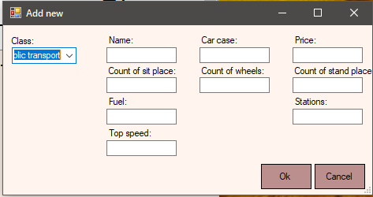

Рисунок 7.1-7.4 – Вариации Формы для добавления новых элементов в зависимости от выбранного класса

При нажатии на кнопку «Ок» будет создан объект класса с введенными значениями полей. Однако, информация о значениях полей хранится в форме для добавления, а сам объект будет храниться и отображаться в основной форме. Для этого был добавлен класс Data_store в отдельном .cs файле внутри проекта. Внутри него хранится список всех объектов всех классов.

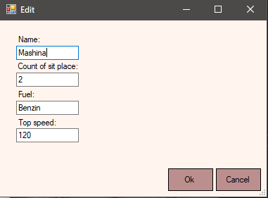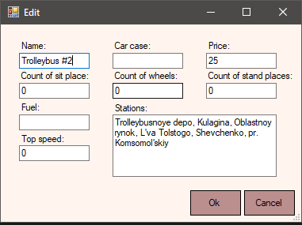

Рисунок 8 - Вариации Формы для изменения полей элементов в зависимости от их класса

У обеих форм ( «Add new» и «Edit» ) есть кнопки «Ok» и «Cancel», с одинаковым функционалом, при нажатии на кнопку «Ok» сохраняются изменения, выполняется соответствующая названию формы функция и закрывается само окно, при нажатии на «Cancel» ничего не изменяется, просто закрывается окно.

При нажатии на кнопку «Delete» удаляется выбранный элемент из коллекции ListBox(-a) и в целом из программы.

**Код основной формы:**

namespace Vehicle_gui

{

public class Total_sum

{

public static double total_sum_func (List <Public_Transport> list_box_items)

{

double sum = 0;

for (int i = 0; i < list_box_items.Count; i++)

sum += list_box_items[i].Price;

return sum;

}

};

public partial class Main_form : Form

{

public Main_form()

{

InitializeComponent();

string[] bus_53_stations = { "Horticultural Society \"Spring\"", "Vetrovaya", "Stepnaya", "Toyanovskaya", "Yuzhnyye vorota", "Stepanovskiy per", "Volgogradskaya", "Prirechnaya" };

string[] tram_1_stations = { "Vostochnaya", "Michurinskiye sady", "Gorodok stroiteley", "L'va Tolstogo", "Detskaya bol'nitsa №4", "Chkalova", "Lebedeva", "pr. Komsomol'skiy", "Yeniseyskaya" };

string[] trolleybus_2_stations = { "Trolleybusnoye depo", "Kulagina", "Oblastnoy rynok", "L\'va Tolstogo", "Shevchenko", "pr. Komsomol\'skiy" };

Public_Transport bus_53 = new Public_Transport();

Public_Transport tram_1 = new Public_Transport();

Public_Transport trolleybus_2 = new Public_Transport();

bus_53.Name = "Bus #53"; bus_53.Price = 27; bus_53.Stations = bus_53_stations;

tram_1.Name = "Tramway #1"; tram_1.Price = 25; tram_1.Stations = tram_1_stations;

trolleybus_2.Name = "Trolleybus #2"; trolleybus_2.Price = 25; trolleybus_2.Stations = trolleybus_2_stations;

Data_store.public_transport_items.Add(bus_53); listBox1.Items.Add(bus_53.Name);

Data_store.public_transport_items.Add(tram_1); listBox1.Items.Add(tram_1.Name);

Data_store.public_transport_items.Add(trolleybus_2); listBox1.Items.Add(trolleybus_2.Name);

label1.Text = "Total cost: " + Total_sum.total_sum_func(Data_store.public_transport_items).ToString();

}

private void button1_Click(object sender, EventArgs e) //Add

{

int count_of_public_transport = Data_store.public_transport_items.Count;

int count_of_ground_vehicles = Data_store.ground_vehicle_items.Count;

int count_of_vehicles = Data_store.vehicle_items.Count;

Add_form form2 = new Add_form();

form2.ShowDialog();

if (count_of_public_transport != Data_store.public_transport_items.Count)

{

for (int i = count_of_public_transport; i < Data_store.public_transport_items.Count; i++)

{

listBox1.Items.Add(Data_store.public_transport_items[i].Name);

}

label1.Text = "Total cost: " + Total_sum.total_sum_func(Data_store.public_transport_items).ToString();

}

if (count_of_ground_vehicles != Data_store.ground_vehicle_items.Count)

{

for (int i = count_of_ground_vehicles; i < Data_store.ground_vehicle_items.Count; i++)

{

listBox1.Items.Add(Data_store.ground_vehicle_items[i].Name);

}

}

if (count_of_vehicles != Data_store.vehicle_items.Count)

{

for (int i = count_of_ground_vehicles; i < Data_store.vehicle_items.Count; i++)

{

listBox1.Items.Add(Data_store.vehicle_items[i].Name);

}

}

}

private void удалитьToolStripMenuItem_Click(object sender, EventArgs e)

{

int ind = listBox1.SelectedIndex;

if (ind != -1)

{

string name = listBox1.Items[ind].ToString();

listBox1.Items.RemoveAt(ind);

for (int i = 0; i < Data_store.vehicle_items.Count; i++)

if (Data_store.vehicle_items[i].Name == name)

{

Data_store.vehicle_items.RemoveAt(i);

break;

}

for (int i = 0; i < Data_store.ground_vehicle_items.Count; i++)

if (Data_store.ground_vehicle_items[i].Name == name)

{

Data_store.ground_vehicle_items.RemoveAt(i);

break;

}

for (int i = 0; i < Data_store.public_transport_items.Count; i++)

if (Data_store.public_transport_items[i].Name == name)

{

Data_store.public_transport_items.RemoveAt(i);

break;

}

label1.Text = "Total cost: " + Total_sum.total_sum_func(Data_store.public_transport_items).ToString();

}

}

private void редактироватьToolStripMenuItem_Click(object sender, EventArgs e)

{

int ind = listBox1.SelectedIndex;

if (ind != -1)

{

string name = listBox1.Items[ind].ToString();

for (int i = 0; i < Data_store.vehicle_items.Count; i++)

if (Data_store.vehicle_items[i].Name == name)

{

Data_store.Type = "vehicles";

Data_store.Ind = i;

break;

}

for (int i = 0; i < Data_store.ground_vehicle_items.Count; i++)

if (Data_store.ground_vehicle_items[i].Name == name)

{

Data_store.Type = "ground_vehicles";

Data_store.Ind = i;

break;

}

for (int i = 0; i < Data_store.public_transport_items.Count; i++)

if (Data_store.public_transport_items[i].Name == name)

{

Data_store.Type = "public_transport";

Data_store.Ind = i;

break;

}

}

Edit_form edit_Form = new Edit_form();

edit_Form.ShowDialog();

label1.Text = "Total cost: " + Total_sum.total_sum_func(Data_store.public_transport_items).ToString();

}

**Код формы для добавления нового объекта класса:**

namespace Vehicle_gui

{

public partial class Add_form : Form

{

public Add_form()

{

InitializeComponent();

}

private void comboBox1_SelectedValueChanged(object sender, EventArgs e)

{

switch (comboBox1.SelectedIndex)

{

case 0:

label2.Text = "Name:"; label3.Text = "Count of sit place:";

label2.Visible = true; label3.Visible = true;

label4.Text = "Fuel:"; label5.Text = "Top speed:";

label4.Visible = true; label5.Visible = true;

label6.Visible = false; label7.Visible = false;

label8.Visible = false; label9.Visible = false;

label10.Visible = false;

textBox1.Visible = true; textBox2.Visible = true;

textBox3.Visible = true; textBox4.Visible = true;

textBox5.Visible = false; textBox6.Visible = false;

textBox7.Visible = false; textBox8.Visible = false;

textBox9.Visible = false;

break;

case 1:

label2.Text = "Name:"; label3.Text = "Count of sit place:";

label2.Visible = true; label3.Visible = true;

label4.Text = "Fuel:"; label5.Text = "Top speed:";

label4.Visible = true; label5.Visible = true;

label8.Visible = false; label9.Visible = false;

label10.Visible = false;

label6.Text = "Car case:"; label7.Text = "Count of wheels:";

label6.Visible = true; label7.Visible = true;

textBox1.Visible = true; textBox2.Visible = true;

textBox3.Visible = true; textBox4.Visible = true;

textBox5.Visible = true; textBox6.Visible = true;

textBox7.Visible = false; textBox8.Visible = false;

textBox9.Visible = false;

break;

case 2:

label2.Text = "Name:"; label3.Text = "Count of sit place:";

label2.Visible = true; label3.Visible = true;

label4.Text = "Fuel:"; label5.Text = "Top speed:";

label4.Visible = true; label5.Visible = true;

label6.Text = "Car case:"; label7.Text = "Count of wheels:";

label6.Visible = true; label7.Visible = true;

label8.Text = "Price:"; label9.Text = "Count of stand places:";

label8.Visible = true; label9.Visible = true;

label10.Text = "Stations:";

label10.Visible = true;

textBox1.Visible = true; textBox2.Visible = true;

textBox3.Visible = true; textBox4.Visible = true;

textBox5.Visible = true; textBox6.Visible = true;

textBox7.Visible = true; textBox8.Visible = true;

textBox9.Visible = true;

break;

}

}

private void button_Ok_Click(object sender, EventArgs e)

{

switch (comboBox1.SelectedIndex)

{

case 0:

if (textBox1.Text != "" || textBox2.Text != "" || textBox3.Text != ""

|| textBox4.Text != "")

{

Vehicles vehicles = new Vehicles();

vehicles.Name = textBox1.Text;

vehicles.Count_of_sit_places = int.Parse(textBox2.Text);

vehicles.Fuel = textBox3.Text;

vehicles.Top_speed = int.Parse(textBox4.Text);

Data_store.vehicle_items.Add(vehicles);

}

break;

case 1:

if (textBox1.Text != "" || textBox2.Text != "" || textBox3.Text != ""

|| textBox4.Text != "" || textBox5.Text != "" || textBox6.Text != "")

{

Ground_vehciles ground_Vehciles = new Ground_vehciles();

ground_Vehciles.Name = textBox1.Text;

ground_Vehciles.Count_of_sit_places = int.Parse((textBox2.Text).Trim());

ground_Vehciles.Fuel = textBox3.Text;

ground_Vehciles.Top_speed = int.Parse(textBox4.Text);

ground_Vehciles.Carcase = textBox5.Text;

ground_Vehciles.Сount_of_wheels = int.Parse(textBox6.Text);

Data_store.ground_vehicle_items.Add(ground_Vehciles);

}

break;

case 2:

if (textBox1.Text != "" || textBox2.Text != "" || textBox3.Text != ""

|| textBox4.Text != "" || textBox5.Text != "" || textBox6.Text != ""

|| textBox7.Text != "" || textBox8.Text != "" || textBox9.Text != "")

{

Public_Transport public_transport = new Public_Transport();

public_transport.Name = textBox1.Text;

public_transport.Count_of_sit_places = int.Parse((textBox2.Text).Trim());

public_transport.Fuel = textBox3.Text;

public_transport.Top_speed = int.Parse(textBox4.Text);

public_transport.Carcase = textBox5.Text;

public_transport.Сount_of_wheels = int.Parse(textBox6.Text);

public_transport.Price = int.Parse(textBox7.Text);

public_transport.Count_of_stay_places = int.Parse((textBox8.Text).Trim());

public_transport.Stations = textBox9.Text.Split(',');

Data_store.public_transport_items.Add(public_transport);

}

break;

}

this.Close();

}

private void button_Cancel_Click(object sender, EventArgs e)

{

this.Close();

}

}

}

**Код формы для изменения значений полей объектов:**

namespace Vehicle_gui

{

public partial class Edit_form : Form

{

public Edit_form()

{

InitializeComponent();

}

private void Edit_form_Load(object sender, EventArgs e)

{

int ind = Data_store.Ind;

switch (Data_store.Type)

{

case "vehicles":

label2.Text = "Name:"; label3.Text = "Count of sit place:";

label2.Visible = true; label3.Visible = true;

label4.Text = "Fuel:"; label5.Text = "Top speed:";

label4.Visible = true; label5.Visible = true;

label6.Visible = false; label7.Visible = false;

label8.Visible = false; label9.Visible = false;

label10.Visible = false;

textBox1.Text = Data_store.vehicle_items[ind].Name;

textBox2.Text = Data_store.vehicle_items[ind].Count_of_sit_places.ToString();

textBox3.Text = Data_store.vehicle_items[ind].Fuel;

textBox4.Text = Data_store.vehicle_items[ind].Top_speed.ToString();

textBox1.Visible = true; textBox2.Visible = true;

textBox3.Visible = true; textBox4.Visible = true;

textBox5.Visible = false; textBox6.Visible = false;

textBox7.Visible = false; textBox8.Visible = false;

textBox9.Visible = false;

break;

case "ground_transport":

label2.Text = "Name:"; label3.Text = "Count of sit place:";

label2.Visible = true; label3.Visible = true;

label4.Text = "Fuel:"; label5.Text = "Top speed:";

label4.Visible = true; label5.Visible = true;

label8.Visible = false; label9.Visible = false;

label10.Visible = false;

label6.Text = "Car case:"; label7.Text = "Count of wheels:";

label6.Visible = true; label7.Visible = true;

textBox1.Visible = true; textBox2.Visible = true;

textBox3.Visible = true; textBox4.Visible = true;

textBox5.Visible = true; textBox6.Visible = true;

textBox1.Text = Data_store.ground_vehicle_items[ind].Name;

textBox2.Text = Data_store.ground_vehicle_items[ind].Count_of_sit_places.ToString();

textBox3.Text = Data_store.ground_vehicle_items[ind].Fuel;

textBox4.Text = Data_store.ground_vehicle_items[ind].Top_speed.ToString();

textBox5.Text = Data_store.ground_vehicle_items[ind].Carcase;

textBox6.Text = Data_store.ground_vehicle_items[ind].Сount_of_wheels.ToString();

textBox7.Visible = false; textBox8.Visible = false;

textBox9.Visible = false;

break;

case "public_transport":

label2.Text = "Name:"; label3.Text = "Count of sit place:";

label2.Visible = true; label3.Visible = true;

label4.Text = "Fuel:"; label5.Text = "Top speed:";

label4.Visible = true; label5.Visible = true;

label6.Text = "Car case:"; label7.Text = "Count of wheels:";

label6.Visible = true; label7.Visible = true;

label8.Text = "Price:"; label9.Text = "Count of stand places:";

label8.Visible = true; label9.Visible = true;

label10.Text = "Stations:";

label10.Visible = true;

textBox1.Visible = true; textBox2.Visible = true;

textBox3.Visible = true; textBox4.Visible = true;

textBox5.Visible = true; textBox6.Visible = true;

textBox1.Text = Data_store.public_transport_items[ind].Name;

textBox2.Text = Data_store.public_transport_items[ind].Count_of_sit_places.ToString();

textBox3.Text = Data_store.public_transport_items[ind].Fuel;

textBox4.Text = Data_store.public_transport_items[ind].Top_speed.ToString();

textBox5.Text = Data_store.public_transport_items[ind].Carcase;

textBox6.Text = Data_store.public_transport_items[ind].Сount_of_wheels.ToString();

textBox7.Text = Data_store.public_transport_items[ind].Price.ToString();

textBox8.Text = Data_store.public_transport_items[ind].Count_of_stay_places.ToString();

string stations = "";

int len = Data_store.public_transport_items[ind].Stations.Length;

for (int i = 0; i < len; i++)

{

if (Data_store.public_transport_items[ind].Stations.Length - i > 1)

stations += Data_store.public_transport_items[ind].Stations[i] + ", ";

else

stations += Data_store.public_transport_items[ind].Stations[i];

}

textBox9.Text = stations;

textBox7.Visible = true; textBox8.Visible = true;

textBox9.Visible = true;

break;

default:

label2.Visible = false; label3.Visible = false;

label4.Visible = false; label5.Visible = false;

label6.Visible = false; label7.Visible = false;

label8.Visible = false; label9.Visible = false;

label10.Visible = false;

textBox1.Visible = false; textBox2.Visible = false;

textBox3.Visible = false; textBox4.Visible = false;

textBox5.Visible = false; textBox6.Visible = false;

textBox7.Visible = false; textBox8.Visible = false;

textBox9.Visible = false;

break;

}

}

private void button_Ok_Click(object sender, EventArgs e)

{

int ind = Data_store.Ind;

switch (Data_store.Type)

{

case "vehicles":

if (textBox1.Text != "" || textBox2.Text != "" || textBox3.Text != ""

|| textBox4.Text != "")

{

Data_store.vehicle_items[ind].Name = textBox1.Text;

Data_store.vehicle_items[ind].Count_of_sit_places = int.Parse(textBox2.Text);

Data_store.vehicle_items[ind].Fuel = textBox3.Text;

Data_store.vehicle_items[ind].Top_speed = int.Parse(textBox4.Text);

}

break;

case "ground_transport":

if (textBox1.Text != "" || textBox2.Text != "" || textBox3.Text != ""

|| textBox4.Text != "" || textBox5.Text != "" || textBox6.Text != "")

{

Data_store.ground_vehicle_items[ind].Name = textBox1.Text;

Data_store.ground_vehicle_items[ind].Count_of_sit_places = int.Parse((textBox2.Text).Trim());

Data_store.ground_vehicle_items[ind].Fuel = textBox3.Text;

Data_store.ground_vehicle_items[ind].Top_speed = int.Parse(textBox4.Text);

Data_store.ground_vehicle_items[ind].Carcase = textBox5.Text;

Data_store.ground_vehicle_items[ind].Сount_of_wheels = int.Parse(textBox6.Text);

}

break;

case "public_transport":

if (textBox1.Text != "" || textBox2.Text != "" || textBox3.Text != ""

|| textBox4.Text != "" || textBox5.Text != "" || textBox6.Text != ""

|| textBox7.Text != "" || textBox8.Text != "" || textBox9.Text != "")

{

Data_store.public_transport_items[ind].Name = textBox1.Text;

Data_store.public_transport_items[ind].Count_of_sit_places = int.Parse((textBox2.Text).Trim());

Data_store.public_transport_items[ind].Fuel = textBox3.Text;

Data_store.public_transport_items[ind].Top_speed = int.Parse(textBox4.Text);

Data_store.public_transport_items[ind].Carcase = textBox5.Text;

Data_store.public_transport_items[ind].Сount_of_wheels = int.Parse(textBox6.Text);

Data_store.public_transport_items[ind].Price = int.Parse(textBox7.Text);

Data_store.public_transport_items[ind].Count_of_stay_places = int.Parse((textBox8.Text).Trim());

Data_store.public_transport_items[ind].Stations = textBox9.Text.Split(',');

}

break;

}

Data_store.Type = "";

this.Close();

}

private void button_Cancel_Click(object sender, EventArgs e)

{

Data_store.Type = "";

this.Close();

}

}

}

**Код класса Data_store:**

namespace Vehicle_gui

{

internal static class Data_store

{

public static List<Vehicles> vehicle_items = new List<Vehicles>();

public static List<Ground_vehciles> ground_vehicle_items = new List<Ground_vehciles>();

public static List<Public_Transport> public_transport_items = new List<Public_Transport>();

public static string Type;

public static int Ind;

}

}

**Вывод:**

В ходе лабораторной работы был разработан графический интерфейс, независящий от основной программы. Получен опыт разработки десктопных приложений для систем под управлением ОС Windows, при помощи инструментария WinForms в Visual Studio.

**Ответы на контрольные вопросы**

**Для добавления элемента управления на форму в приложении Windows Forms можно использовать следующие шаги:**

Откройте редактор форм в вашей интегрированной среде разработки (IDE), такой как Visual Studio.

Выберите форму, на которую вы хотите добавить элемент управления.

В меню "Toolbox" найдите нужный элемент управления, например, кнопку, текстовое поле, или список.

Перетащите элемент управления на форму.

Разместите элемент управления на форме по вашему усмотрению, используя мышь.

**Основные этапы при создании пользовательских интерфейсов для приложений Windows Forms включают в себя:**

Планирование и проектирование интерфейса: Определение требований к интерфейсу пользователя и создание макета.

Создание формы: Используйте инструменты редактора форм для создания основного окна или других форм.

Добавление элементов управления: Размещение кнопок, текстовых полей, списков и других элементов на форме.

Настройка свойств элементов управления: Установка параметров элементов, таких как размер, цвет, шрифт и т.д.

Привязка к данным (при необходимости): Связывание элементов управления с данными из источников данных.

Обработка событий: Назначение обработчиков событий для элементов управления для реагирования на действия пользователя.

**Элементы формы, позволяющие отображать текст или графические объекты, могут включать в себя:**

Label (Метка): Для отображения текста.

TextBox (Текстовое поле): Для ввода и отображения текста.

PictureBox (Поле с изображением): Для отображения графических объектов, таких как изображения.

RichTextBox (Текстовое поле с форматированием): Позволяет отображать и форматировать текст с использованием различных стилей и форматов.

**Элемент формы, отвечающий за прохождение отрезков времени, может быть:**

Timer (Таймер): Позволяет выполнять определенные действия через определенные промежутки времени.

**Вывод**

В ходе выполнения лабораторной работы был получен опыт практической и теоретической работы в составлении проектов типа Factory Method, написан соответствующий заданию проект.

**Список используемых источников:**

1. Уотсон К., Нейгел К. Visual C# 2008. Базовый курс. — М.: Изд. Дом «Вильямс», 2009. — 1216 с.
2. Шилдт Г. C# 4.0 полное руководство. — М.: Изд. дом «Вильямс», 2011. — 1056 с.
3. Элементы управления для использования в формах Windows Forms [Электронный ресурс]. — Режим доступа: https://msdn.microsoft.com/ruru/library/3xdhey7w(v=vs.110).aspx, свободный.